Sprawozdanie z testów transoptorów 6n137

1. Cel:  
   Ocena przydatności transoptorów 6n137 do izolacji galwanicznej części logicznej od napędów. Transoptory powinny byś znacznie szybsze od tych poprzednich, biedackich, które nie spełniły swoich zadań.
2. Układ testowy:  
   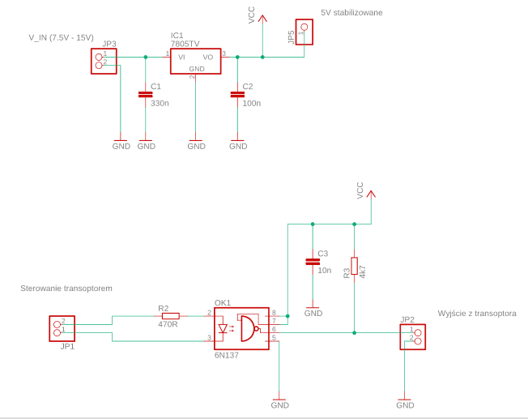
3. Stanowisko badawcze XDDDD  
   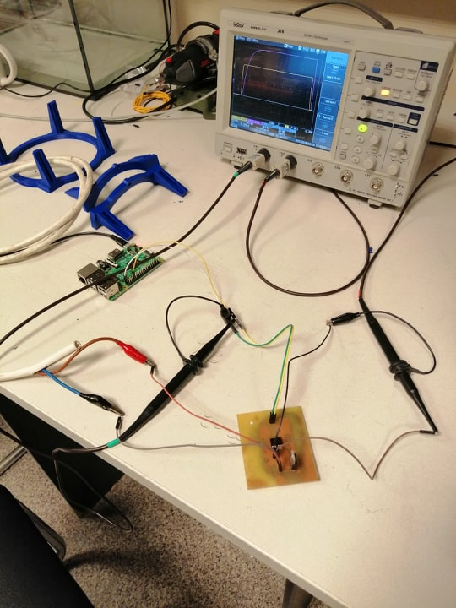
4. Fotki pomiarów
   1. Lewe zbocze  
      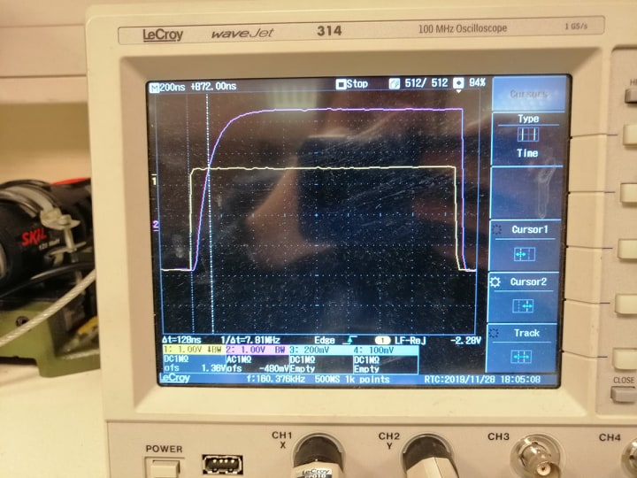
   2. Prawe zbocze  
      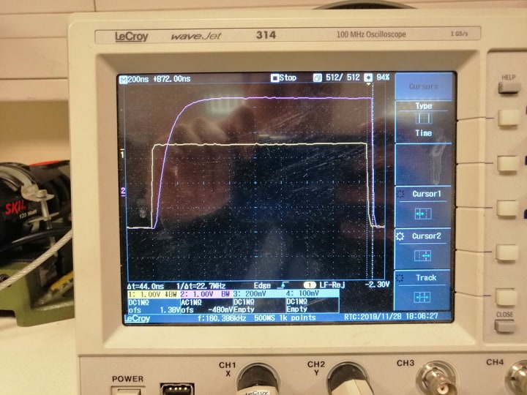
   3. Napięcie na wyjściu  
      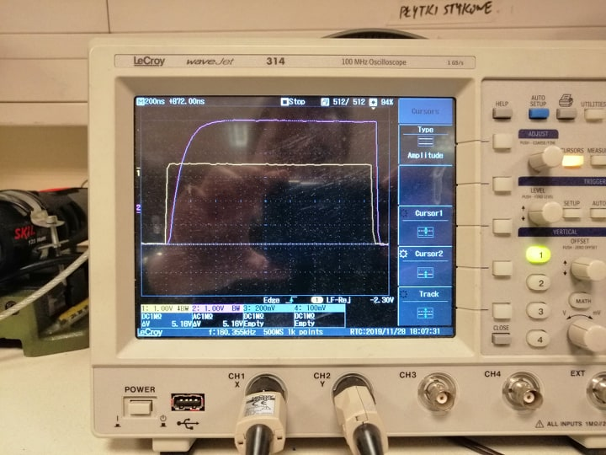
5. Pomiary
   1. Opóźnienie lewego zbocza tL=128ns
   2. Opóźnienie prawego zbocza tR=44ns
   3. Napięcie na wysokim stanie logicznym UH=5,16V
6. Wnioski  
   Na podstawie pomiarów można z całą pewnością stwierdzić, że transoptory 6n137 są szybkie jak twój stary zapierdalający z kablem od prodidża gdy zupa jest za słona. Opóźnienia są minimalne i nie powinny negatywnie wpływać na pracę sterowników ESC. Napięcie również nie odbiega od normy. Nic tylko napierdalać szilda do STM.